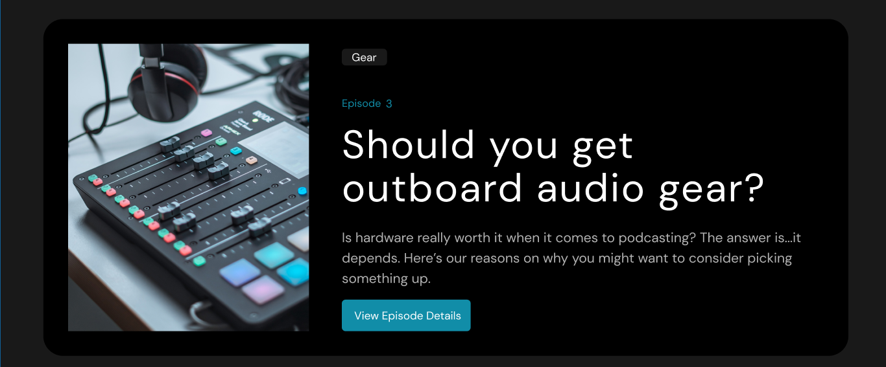

Сверстать вот этот кусочек без кнопки синей на копии проекта с занятия  
результат архивом со всеми файлами